Flokk på tur til Totembu høst 2025
Oppmøte:
Småspeidere født i 2016 26.09.2025 kl: 18.00
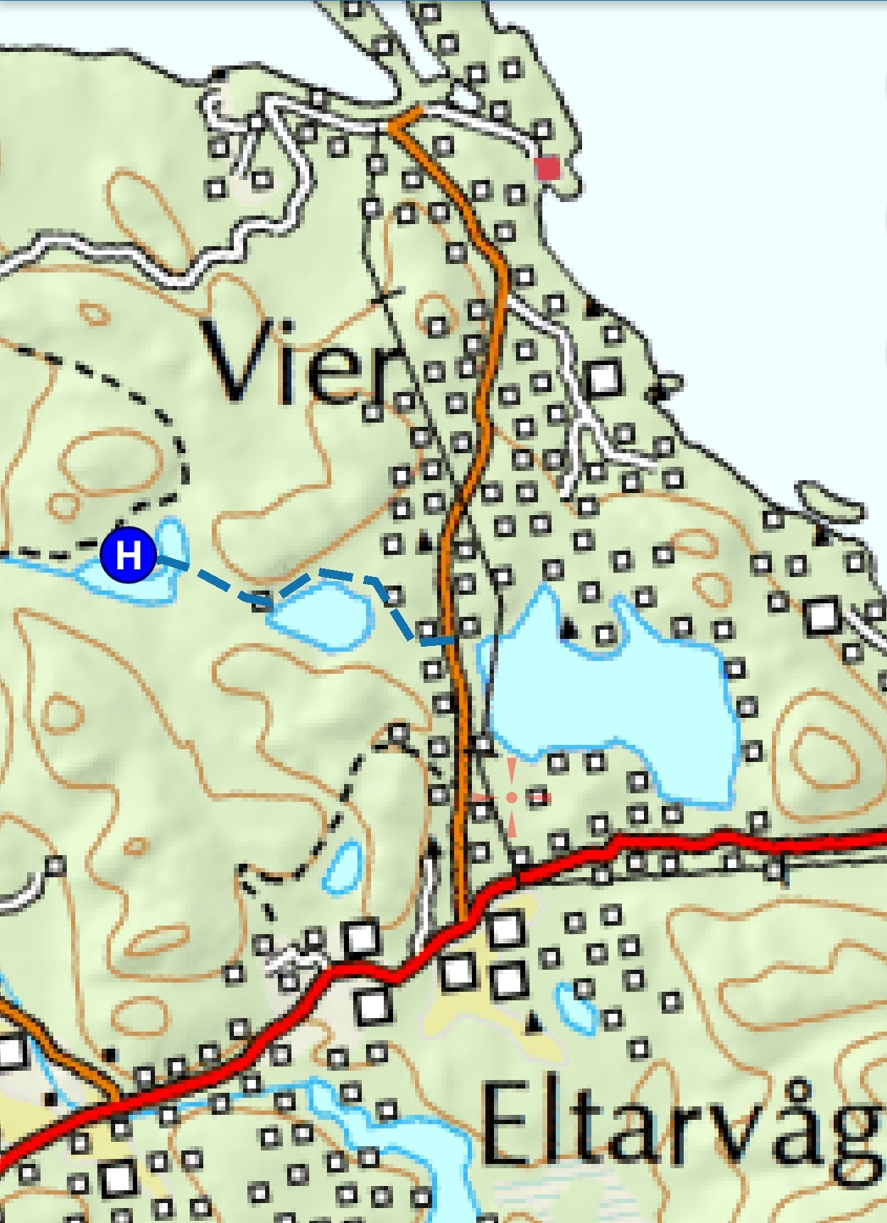
Småspeidere født i 2017 27.09.2025 kl: 10.00
v/parkering og stien inn til Totembu, (midtveis mellom Eltervåg og vier, Hommersåk i Sandnes kommune, Totembu merket "H" på kartet)
Hentes: samme sted søndag 28.09.2025 kl: 14:30

Hver enkelt er ansvarlig for transport (samkjøring). Ta kontakt via Spond for å avtale samkjøring.

Pris for turen er satt til 300,- per speider, dette dekker leie av hytten, mat, ved og andre fellesutgifter.
Hver speider må medbringe minst 1 liter drikkevann.
Faktura ettersendes.

Program: Kanopadling, topp tur, grilling, leirbål, lek, hyttekos, kortspill, spikking. De som vil kan sove i telt.

Hytta Totembu ligger en liten kilometer fra parkeringsplassen. Alle skal hjelpe å bære mat og utstyr (lederne tildeler små pakker ved oppmøte). Det er en fin enkel standard på hytta: ikke innlagt vann, eget hus for utedo. Det er plass til 26 speidere. Sengene er fordelt på 6 rom med køyesenger. Vi anbefaler at speiderne ikke tar med mobilen. Lederne har mobil og tar kontakt med foreldrene ved behov. Området rundt hytta er preget av fin skog, små topper med utsikt, et fint lite vann med kanoer! Og delvis preget av myr og våtmark (støvler og fjellsko er best å bruke ute).

Påmelding via hjemmesiden https://www.godesetspeidergruppe.no/aktivitet/4527
Vi håper at så mange som mulig kan være med på turen til Totembu.
Ansvarlig Leder: Martine Bolognini 98863246 martine.bolognini@speiding.no
Vi gleder oss masse!
Med speiderhilsen
Lederne i Flokken
Pakkeliste for tur til speiderhytta Totembu!
Pakk vanntett i plastposer for å holde det tørt og organisert, legg det tyngste i bunn av sekken og inntil ryggen. Alt må pakkes oppi sekken eller henges utenpå med stropper. Feks liggeunderlag kan fester godt utpå sekk, men ingen løse store gjenstander utenpå (sovepose oppi sekk). Det er viktig at speideren ikke bærer noe i hendene. Viktig at speideren klarer å ordne dette selv før hjemreise. Har dere behov for å låne klær, sko eller sovepose, ta kontakt med turlederen.

I sekken:
Sovepose
Putetrekk (vi har puter der)
Liggeunderlag (hvis du sover i telt)
Anbefalte klær (i sekken)
Ulltrøye
Stillongs
2 par ullsokker
Ekstra bukse
Ekstra vanntette sko
Tannkost, tannkrem
Et ekstra skift hvis du sover to netter
Lue, votter, hals/skjerf
I tillegg trenger du:
1 matpakke - til første måltid
2 drikkeflasker med vann (Lederne bærer ekstravann til alle, siden det er ikke drikkevann der)
1 stk grønnsak ca. 250g, vær kreativ. Det blir ditt bidrag til høstgryta!
Kopp
Bestikk
Tallerken (matboksen kan brukes som tallerken)
Speiderkniv om du har
Kompass om du har
Hodelykt/lommelykt
Sitteunderlag
En liten tursekk
Litt godteri til kvelden (ca. Verdi 60kr). Ikke chips, ikke brus.
På deg har du:
Ulltrøye (avhengig av været)
Stillongs (avhengig av været)
Tjukk Ullgenser/fleece viss kaldt, viss ikke er denne øverst i sekken.
Speiderskjorta hvis du har
Utebukse/regnbukse
Vind og vanntett jakke
Gode tursko, vanntette (ikke joggesko)

